材料学院2020年春季学期网络课程课程群二维码

序号 | 学院 | 课程代码 | 课程  名称 | 教学班 | 授课教师姓名 | 课程群负责人 | 选课人数 | 课程群二维码或QQ群号 | 备注
1 | 材料学院 | 0900009 | 固态相变 | 一班 | 王琳, 程焕武 | 王琳 | 28 | 
2 | 材料学院 | 0900017 | 聚合物降解与稳定 | 一班 | 李向梅, 潘也唐 | 李向梅 | 26 | 
3 | 材料学院 | 0900019 | 材料界面科学 | 一班 | 李建民, 翟进贤 | 翟进贤 | 40 | 
4 | 材料学院 | 0900020 | 功能材料学 | 一班 | 李晓东, 李玉川 | 李晓东 | 46 | 
5 | 材料学院 | 0900026 | 薄膜技术 | 一班 | 马西兰 | 马西兰 | 15 | 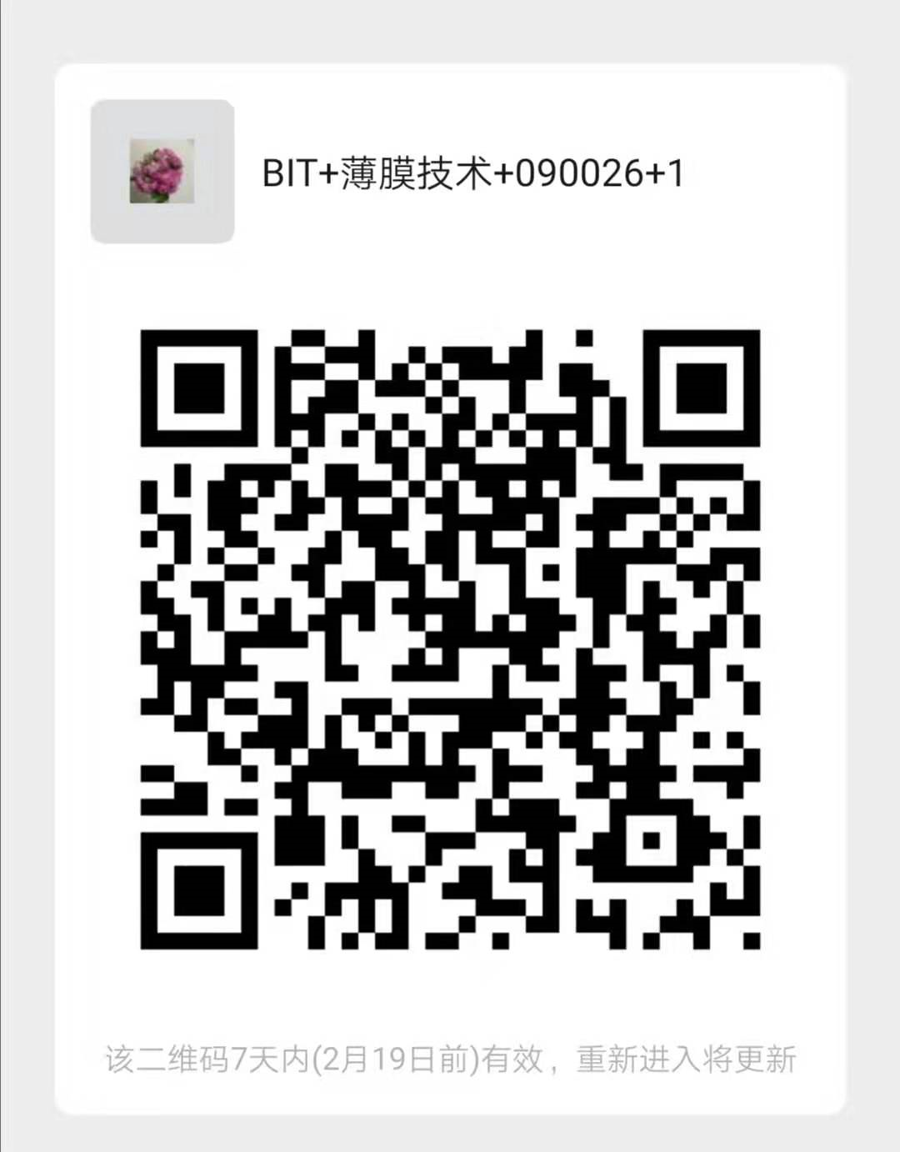
6 | 材料学院 | 0900031 | 材料电化学工程基础 | 一班 | 卢赟 | 卢赟 | 29 | 
7 | 材料学院 | 0900047 | 爆炸理论与装药技术 | 一班 | 刘吉平 | 刘吉平 | 6 | 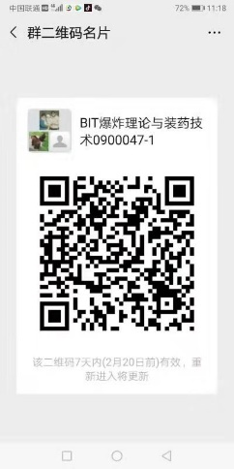
8 | 材料学院 | 0900049 | 炸药理论 | 一班 | 李丽洁, 金韶华, 陈树森 | 李丽洁 | 4 | 
9 | 材料学院 | 0900050 | 含能材料研究进展 | 一班 | 束庆海,陈树森, 葛震 | 束庆海葛震 | 7 | 
10 | 材料学院 | 0900052 | 能源及环境材料设计计算与建模 | 一班 | 陈人杰, 郭兴明, 郁亚娟 | 陈人杰 | 7 | 
11 | 材料学院 | 0900066 | 材料分析测试与表征 | 一班 | 朱时珍, 高丽红 | 朱时珍 | 81 | 
12 | 材料学院 | 0900067 | 有色金属材料及应用 | 一班 | 谭成文 | 谭成文 | 36 | 
13 | 材料学院 | 0900072 | 聚合物纳米复合材料 | 一班 | 何吉宇, 仪德启 | 仪德启 | 31 | 
14 | 材料学院 | 0900073 | 阻燃化学与技术 | 一班 | 李定华, 张文超 | 张文超 | 61 | 
15 | 材料学院 | 0900074 | 绿色含能材料 | 一班 | 李霄羽 | 李霄羽 | 50 | 
16 | 材料学院 | 0900080 | 含能材料物理化学性能 | 一班 | 罗运军, 夏敏, 葛震 | 葛震 | 47 | 
17 | 材料学院 | 0901002 | （英）材料加工理论 | 一班 | 王俊升, 赵修臣 | 王俊升 | 32 | 
18 | 材料学院 | 0901006 | （英）光电材料与器件 | 一班 | 钟海政, 陈宇 | 钟海政 | 5 | 
19 | 材料学院 | 0900201 | 材料科学 | 一班 | 张加涛, 孙旺 | 张加涛孙旺 | 62 | 

